**DENOMINACION DEL JUEGO: TROLLAR DE CANICAS**

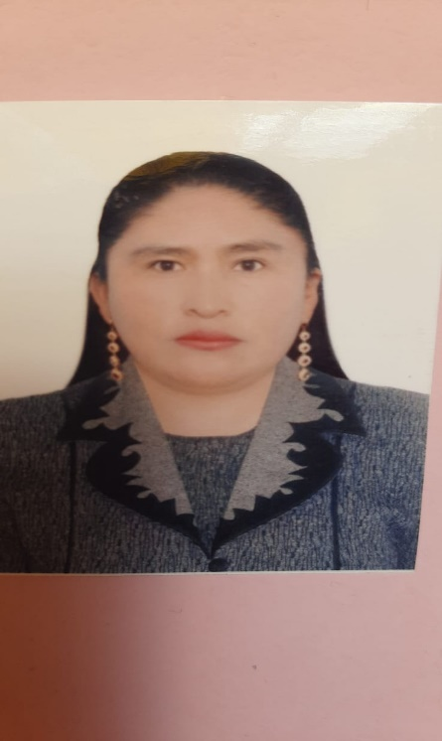**I.- DATOS GENERALES:**

IEP : 70316 “ SAGRADO CORAZON DE JESUS”

GRADO : 2° GRADO “B”

AREAS : MATEMATICAS

DOCENTE : MARUJA ELENA CHURA MAMANI

**II.- COMPETENCIA:**

Resuelve problemas de cantidad

**III CAPACIDAD:**

Traduce cantidades a expresiones numéricas.

Usa estrategias y procedimientos de estimación y cálculo.

**IV DESEMPEÑO:**

Establece relaciones entre datos y una o más acciones de agregar, quitar, comparar, igualar, reiterar, agrupar, repartir cantidades y combinar colecciones diferentes de objetos, para transformarlas en expresiones numéricas (modelo) de adición, sustracción, multiplicación y división con números naturales de hasta tres cifras.

Expresa con diversas representaciones y lenguaje numérico (números, signos y expresiones verbales) su comprensión sobre la centena como nueva unidad en el sistema de numeración decimal, sus equivalencias con decenas y unidades, el valor posicional de una cifra en números de tres.

**V DESCRIPCION Y/O ANTECEDENTES:**

Canicas

Se le conoce como trollar de canicas, es uno de los juegos típicos del Perú, además de ser uno de los juegos más utilizados, ya que suele ser visto en cualquier parte del país hasta en los colegios es jugado.

Con el pasar de los años los niños han perdido la costumbre de jugarlo, pero es bueno incentivar a los niños a que conozcan y sepan jugar a el trollar de canicas.

Cabe destacar, que los participantes de este juego en la mayoría de veces son niños, aunque en algunas veces son niñas.

**VI MATERIALES**:

Los materiales fundamentales para este juego son las canicas las cuales están hechas de vidrio o metal. Asimismo, debe haber varios jugadores (2 o más jugadores) y se debe hacer un círculo con una tiza o algún marcador para colocar las canicas y cada jugador debe tener una canica para empezar a jugar.

**VII PROCEDIMIENTO:**

El juego es muy sencillo, los participantes deberán colocar en el círculo todas las canicas con sus respectivos valores como color azul (unidad), color rojo (decena) color verde (centena) color amarillo (unidad de millar), recordando que cada uno de ellos deberá tener una canica, la cual no tiene relación con las canicas del círculo.

**VIII REGLAS / NORMAS DEL JUEGO:**

Si el participante ha lanzado su canica y a su vez ha sacado varias canicas de manera exitosa de la circunferencia, de manera inmediata está canica es del participante y se debe estar sumando la cantidad de canicas que sacaron.

El participante tiene que dar un salto luego lanzar su canica.

El juego tiene como finalidad ver con cuántas canicas o puntaje acumula cada grupo según la ronda que participe.

**IX LOGROS OBTENIDOS / APORTE PEDAGOGICO**

los estudiantes mediante este juego, diferenciaran colores y el valor de cada canica donde ubicaran en orden según su valor en el tablero de valor posicional, también con este juego lograran resolver problemas de cambio e igualación en su vida cotidiana.

**X VALORES:**

Respeto

Empatía

Honestidad

Perseverancia

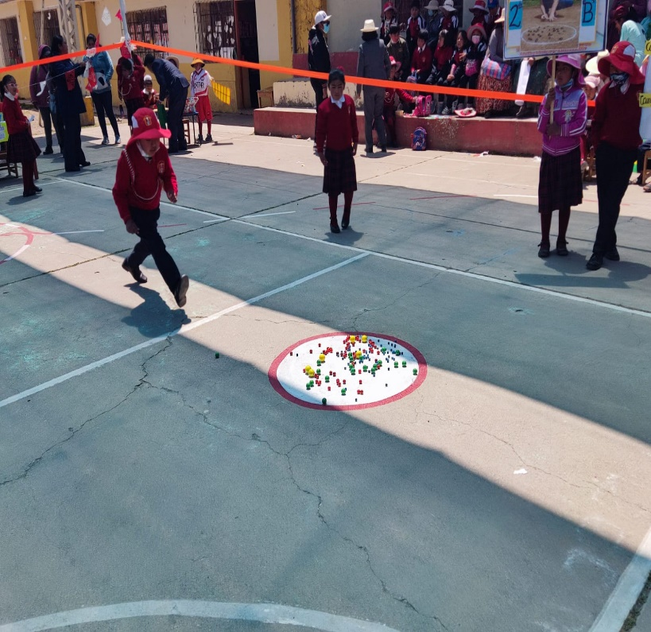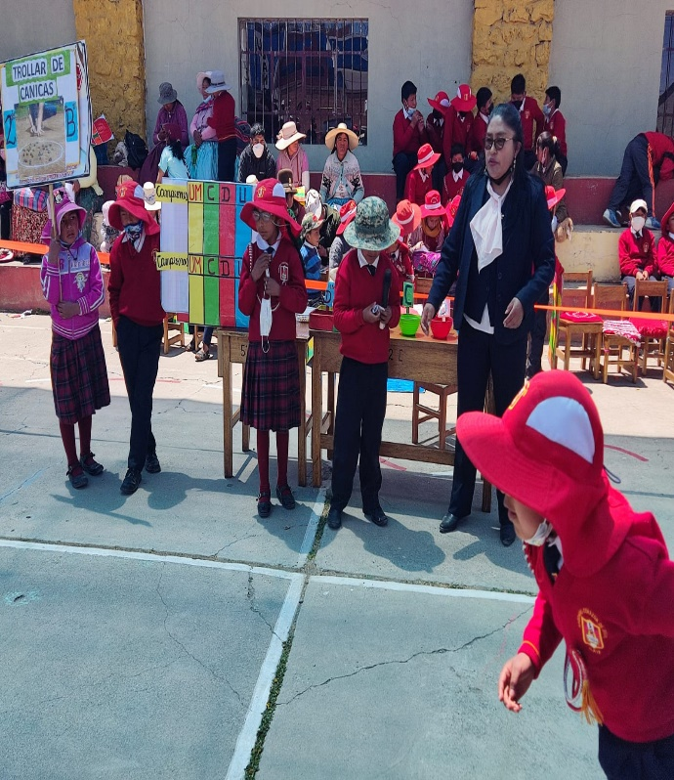**XI FOTOS:**

